Ústne zdravie je všade prítomné v našom živote, v každodennej aktivite: keď sa smejeme, rozprávame, jeme alebo spievame.
To je dôvod, prečo existuje svetový deň ústneho zdravia – aby nám pripomenul dôležitosť ochrany zubov a úst počas celého života od detstva do dospelosti.
[Bočné panely sú vhodné na zvýraznenie dôležitých ideí v texte alebo na pridanie doplňujúcich informácií na rýchle získanie prehľadu napríklad o pláne.
Zvyčajne sa na strane umiestňujú naľavo, napravo, hore alebo dole. Môžete ich však ľahko presunúť myšou na ľubovoľné miesto.
Keď ste pripravení pridať obsah, stačí kliknúť sem a začať písať.]

ÚSTNE ZDRAVIE PREDSTAVUJE ZDRAVÉ ZUBY A OKOLITÉ TKANIVÁ, TEDA ČO NAJMENEJ ZUBNÝCH KAZOV A ZDRAVÉ ĎASNÁ A PARODONT
2019
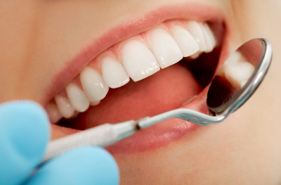
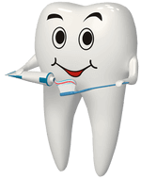
Zubnému kazu môžeme predchádzať:
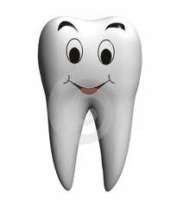 obmedziť jedlá s obsahom cukru menej ako na 4 dávky denne,
medzi jedlami piť iba čistú vodu alebo mlieko,
jesť „snacky“ bez cukru,
deťom nepodávať sladené nápoje do fľaše s cumľom,
všímať si obsah kyselín v nápojoch,
nejesť a nepiť po večernom umytí zubov,
užívať lieky bez obsahu cukrov, ak je alternatíva,
pridaný cukor by mal tvoriť menej ako 10 % celkovej energie,
spotrebu cukru obmedziť na menej ako 60 g na osobu na deň.

Ústne zdravie má význam pre celkové zdravie. Chorobné zmeny v ústnej dutine môžu byť príčinou rôznych zdravotných problémov a súvisieť s ochoreniami iných orgánov tela. Najčastejším rizikom je infekcia s ohniskom v chrupe, či v ústnej dutine, ktorá môže spôsobiť prenos baktérii ku vzdialenejším tkanivám. Tento proces môže vplývať napríklad na srdcovocievne ochorenia, zápaly obličiek, ochorenia kĺbov, zápaly nervov, rizikové tehotenstvo, ochorenia tráviaceho traktu, dýchacieho traktu, zhoršenie stavu pri ochorení na diabetes mellitus, nehovoriac o estetickom a psychickom probléme zo straty zubov.

PRVÁ LÍNIA STAROSTLIVOSTI O ÚSTNE ZDRAVIE JE INDIVIDUÁLNA PREVENCIA, HLAVNE DOBRÁ ÚSTNA HYGIENA A PRAVIDELNÉ KONTROLY U ZUBNÉHO LEKÁRA
_________________________________________________________________________________________________________________________________________________________________________________________________________
Spracoval: Oddelenie podpory zdravia a výchovy k zdraviu pri RÚVZ so sídlom v Starej Ľubovni, Obrancov mieru 1, 064 01 Stará Ľubovňa, tel. 052/42 80 106, www.vzsl.sk.
Zdroj: http://www.skzl.sk/component/phocadown/cad//category/82-aktuality?download=917...

